**Согласие на обработку персональных данных участника мероприятия**

Я, ____________________________________________________________________________________________,

Лычковский Константин Геннадьевич

*(фамилия, имя, отчество)*

7520 616193, выдан 20.07.2021 ГУ МВД РОССИИ ПО ЧЕЛЯБИНСКОЙ ОБЛАСТИ

данные паспорта: _____________________________________________________________________________________

*(серия, номер, дата выдачи, кем выдан*)

_____________________________________________________________________________________________________,

Челябинская обл., г.Сатка, ул. Кутузова, д. 5

зарегистрированный(ая) по адресу: ______________________________________________________________________,

в соответствии с требованиями статьи 9 Федерального закона от 27.07.2006 № 152-ФЗ «О персональных данных» (ред. от 21.07.2014) **настоящим даю свое согласие** федеральному государственному бюджетному образовательному учреждению дополнительного образования «Федеральный центр дополнительного образования и организации отдыха и оздоровления детей» (далее – ФГБОУ ДО ФЦДО) на предоставление и обработку моих персональных данных,   
а именно: фамилии, имени, отчества, даты рождения, домашнего адреса, телефона, электронного адреса, результатов участия в мероприятии ___________________________________________________________________________   
в целях деятельности организаторов мероприятия, получения информационных рассылок и материалов информационного характера от организаторов, создания базы данных участников и хранения работ, сформированных в рамках проведения мероприятия.

«Программируй кот»

Разрешаю использовать в качестве общедоступных персональных данных: фамилию, имя, отчество, возраст, сведения о результатах участия в мероприятии.

Разрешаю публикацию вышеуказанных общедоступных персональных данных, в том числе посредством информационно-телекоммуникационной сети Интернет, на сайте ФГБОУ ДО ФЦДО и на сайтах иных третьих лиц, включая сетевые издания исключительно в целях, установленных в настоящем согласии.

Также я разрешаю ФГБОУ ДО ФЦДО, партнерам ФГБОУ ДО ФЦДО в рамках настоящего мероприятия, третьим лицам, привлеченным для выполнения фото- и видеосъемки, производить фото- и видеосъемку), безвозмездно использовать эти фото- и видеоматериалы во внутренних и внешних коммуникациях, связанных с проведением мероприятия. Фото- и видеоматериалы могут быть скопированы, представлены и сделаны достоянием общественности или адаптированы для использования любыми СМИ и любым способом, в частности   
в буклетах, в Интернете и т. д. при условии, что произведенные фотографии и видео не нанесут вред моему достоинству и репутации.

Предоставляю ФГБОУ ДО ФЦДО право передачи ФГУП «Почта России» персональных данных   
с целью доставки сувенирной продукции и\или призов.

Также Предоставляю ФГБОУ ДО ФЦДО право осуществлять все действия (операции) с моими персональными данными, включая сбор, запись, систематизацию, накопление, хранение, уточнение (обновление, изменение), извлечение, использование, передачу (распространение, предоставление, доступ), обезличивание, блокирование, удаление, уничтожение с использованием автоматизированных средств и без использования средств автоматизации в целях, установленных в настоящем согласии.

Согласие действует с даты подписания и до его письменного отзыва, но не ранее чем через шесть месяцев после окончания проведения мероприятия.

Я подтверждаю, что, давая такое Согласие, я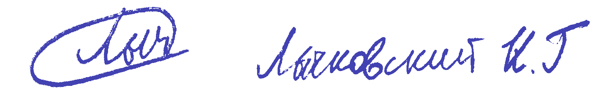 действую по своей воле.

15 Февраль

Дата: «_____»______________2020 г. __________________/_______________________

*(подпись) (расшифровка)*